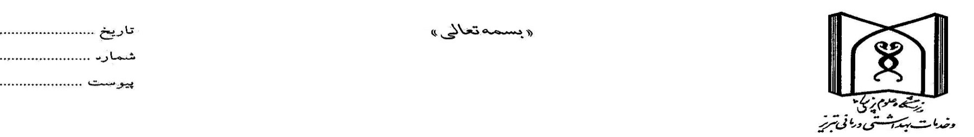
استعلام بهاء
بیمارستان کودکان زهرا مردانی آذری
قیمت کل (بریال) | قیمت جزء (بریال ) | واحد | تعداد | مشخصات | ردیف
 |  | کیلو | 3000 | فیله مرغ | 1
 |  | کیلو | 1000 | اسکلت | 2
نشکسته |  | کیلو | 3000 | تخم مرغ | 3
 |  | کیلو | 4000 | ران مرغ | 4
 |  | کیلو | 100 | فیله ماهی قزل الا | 5
 |  | عدد | 3000 | کنسرو بوقلمون 180گرمی اسان بازشو | 6
 | جمع کل به ریال :
08/01/1405

